Kategória otázok: M3: Starostlivosť o zveri a choroby zveri

- Ktorá zverina z hľadiska spôsobu usmrtenia je vždy vylúčená z výživy ľudí ?
• zver usmrtená dopravným prostriedkom alebo iným zvieraťom

- Aká rana z hľadiska získania zveriny ako kvalitnej a bezpečnej potraviny je najvhodnejšia?
• rana, ktorá zviera usmrtí čo najrýchlejšie, spôsob usmrtenia má za následok čo najmenšiu devastáciu cenných častí tela, dôjde aspoň k čiastočnému vykrveniu a zviera je vystavené čo najmenšiemu stresu

- Možno zver podľa platnej legislatívy použiť ako živú návnadu?
• nemožno

- Štvanie, cvičenie a skúšanie zvieraťa na inom zvierati sa považuje podľa zákona 39/2007 o veterinárnej starostlivosti v znení neskorších predpisov za priestupok . Považuje sa za priestupok aj takýmto spôsobom vykonávaný výcvik poľovného upotrebiteľného psa ?
• nepovažuje

- Čo je primeraný dôvod na usmrtenie zvieraťa?
• ulovenie zvieraťa povoleným spôsobom

- Má vplyv na kvalitu a pripadnú zdravotnú neškodnosť zveriny ulovenie zveri ranou na brušnú dutinu a neskoré dohľadanie?
• zvyčajne áno, pretože dôjde k znečisteniu tráviacim obsahom s pomnožením mikroorganizmov a tiež k zapareniu zveriny z dôvodu neskorého vyvrhnutia

- Ako je definovaná strelná rana na komoru?
• je zásah do oblasti, kde sú uložené vitálne orgány, čo je oblasť hrudníka s uloženým srdcom a pľúcami, oddelená bránicou od brušnej dutiny. Tvorí ju pomyselná zvislá čiara po prednej končatine tesne pod stredom tela.

- Aké platia zásady pri približovaní a preprave ulovenej zveri?
• zabrániť kontaminácii zveriny z vonkajšieho prostredia (znečistenie materiálom obsahujúcim mikroorganizmy, resp. chemické látky), zabrániť zníženiu kvality zveriny fyzikálnymi a mechanickými vplyvmi (teplotou, tlakom, nárazmi, cudzími predmetmi), zabezpečiť čo najrýchlejšiu prepravu do zberného strediska

- Čo rozumiete pod pojmom vyvrhnutie ulovenej zveri?
• vyvrhovanie zveri je odstránenie vnútorných orgánov zveri od jazyka až po ritný otvor vcelku

- V akom časovom intervale treba ulovenú raticovú zver vyvrhnúť
• čo najskôr, najlepšie na mieste ulovenia

11. Aké platia zásady pri vyvrhovaní ulovenej zveri?
• pri vykonávaní rezov a vyberaní vnútorných orgánov platí zásada „čistá ruka“ drží nôž a vyberá vnútorné orgány (pri znečistení sa musí ruka umyť ak sa použije rukavica, treba rukavicu vymeniť), „nečistá ruka“ drží kožu (nesmie sa dotknúť mäsa a vnútorných orgánov). Rukávy musia byť vyhrnuté a hodinky a ozdoby ruky zložené.

12. Čo rozumiete pod pojmom malý vývrh?
• odstránenie orgánov dutiny brušnej

13. Základné živiny v krmivách delíme do 3 skupín:
• bielkoviny, sacharidy, tuky

14. Diviak lesný ma nasledovný typ žalúdka:
• jednoduchý

15. Jeleň lesný má nasledovný typ žalúdka:
• zložitý

16. Srnec lesný je z hľadiska potravnej ekológie zaraďovaný do skupiny:
• ohryzovače

17. Jeleň lesný je z hľadiska potravnej ekológie zaraďovaný do skupiny:
• prechodný typ medzi ohryzovačmi a spásačmi

18. Muflón lesný je z hľadiska potravnej ekológie zaraďovaný do skupiny:
• spásače

19. Lúčne seno zaraďujeme medzi krmivá:
• objemové

20. Trávnu siláž (senáž) zaraďujeme medzi krmivá:
• objemové

21. Šrotované obilie zaraďujeme medzi krmivá:
• jadrové

22. Ovos zaraďujeme medzi krmivá:
• jadrové

23. Cukrovú repu zaraďujeme medzi krmivá:
• dužinaté

24. Kŕmnu repu zaraďujeme medzi krmivá:
• dužinaté

25. Aké množstvo zelenej hmoty (čerstvej pastvy) prijme srna v čase dojčenia denne ?
• 4,0 – 6,0 kg

26. Aké množstvo suchého krmiva (seno, kŕmna zmes) prijme srna v zime ?
• 0,5 -1,0 kg

27. Aké množstvo suchého krmiva (seno, kŕmna zmes) prijme jelenica v zime ?
• 2,0 – 3,0 kg

28. Aké množstvo zelenej hmoty (čerstvej pastvy) prijme jelenica v čase dojčenia denne ?
• 14-16 kg

29. Koľko litrov vody potrebuje denne prijať srna v čase dojčenia?
• 2,5-3 l

30. Koľko litrov vody potrebuje denne prijať srna v zime?
• 0,5-1,5 l

31. Koľko litrov vody potrebuje jelenica denne prijať v čase dojčenia ?
• 14-16 l

32. Koľko litrov vody potrebuje prijať denne jelenica v zime?
• 6-8 l

33. Kedy je vhodnejšie ulovenú zver približovať a prepravovať nevyvrhnutú a vývrh vykonať neskôr?
• ak pri približovaní vyvrhnutej zveri môže dôjsť k znečisteniu obnažených častí masa z vonkajšieho prostredia (nepriaznivý terén), alebo na vyvrhovanie sú menej vhodné podmienky (nedostatok svetla, vody, prípadne absencia pomocníka) vykonáme vývrh na mieste s vhodnejšími podmienkami a ak preprava nevyvrhnutej zveri nebude trvať viac ako 45 minút

34. Čo rozumiete po pojmom „malý vývrh“ a kedy je jeho použitie vhodnejšie ako vykonanie úplného vývrhu?
• je to odstránenie len orgánov dutiny brušnej, bez otvorenia hrudného koša, bez prerezania zámky. Otvorenie dutiny hrudnej, vybratie orgánov dutiny hrudnej a vykonanie ostatných rezov sa vykoná neskôr. Vhodnejšie je ho použiť, ak je približovanie ulovenej zveri na miesto nakládky do dopravného prostriedku zložité a hrozí znečistenie obnažených častí mäsa, alebo nebolo možné z časových dôvodov vykonať úplný vývrh

35. Čo urobíte ak pri vyvrhovaní narežete hnisavé ložisko?
• okamžite umyjeme znečistené nástroje a ruky, respektíve vymeníme znečistené rukavice, následne znečistenú svalovinu a samotné ložisko odstránime orezaním dostatočne hlboko

36. Ako vyvrhujeme (vypitveme) malú srstnatú zver?
• rozrežeme kožu na bruchu od hrudnej kosti až po konečník, bez rozrezania hrudnej kosti, rozrežeme zámku a uvoľníme konečník, prerežeme bránicu a vyberieme srdce, pľúca, pečeň, slezinu, obličky a tráviaci aparát ťahom rukou

37. Ako vyvrhujeme raticovú zver?
• na spodnej čeľusti v pozdĺžnej strednej línii sa nareže koža, rez je vhodné viesť až po ritný otvor v koži a podkoží, oddelí sa penis a semenníky vrátane rujnej škvrny, odstráni sa mliečna žľaza, ak obsahuje mlieko, otvorí sa zámka (panvová spona) nožíkom (u mladých zvierat), pílkou (u starších), obreže sa ritný otvor a konečník, uvoľní sa močový mechúr a močová rúra, dokončí sa uvoľnenie konečníka, otvorí sa dutina brušná a hrudná (nožom, kliešťami, pílkou), uvoľnení sa bránica, vyberú sa vnútorné orgány: - u menších – srnčia (jedným ťahom), uchopením za jazyk, pažerák a tracheu – ťahom vybrať, odstránenia sa črevá, konečník a močový mechúr, - u väčších kusov je možné vyberať vnútorné orgány postupne rozdelene podľa telových dutín, je však potrebné podviazať pažerák pred jeho prerezaním - znečistené orgány sa vyberajú zvyčajne ako posledné tak, aby nedošlo k znečisteniu ostatných častí, celý vývrh sa položí na podložku na posúdenie odstráni sa žlčník

38. Ako vyvrhujeme (vypitveme) malú pernatú zver?
• pri vypitvaní sa rez vedie od kloaky k hrudnej kosti ,uvoľní sa kloaka, krátkym rezom odstránime hrvoľ na krku, ťahom rukou sa vyberú vnútorné orgány z telovej dutiny

39. Je vhodné pri odstraňovaní vnútorných orgánov u malej pernatej zveri používať vyháčkovanie?
• vyháčkovanie pernatej zveri (vybratie orgánov telovej dutiny pomocou háčika cez kloaku ) je z dôvodu kontaminácie telovej dutiny črevným obsahom nevhodné

40. Je vhodné pri malej srstnatej zveri po ulovení vytláčať močový mechúr?
• vytláčanie močového mechúra pri malej srstnatej zveri je nevhodné z dôvodu , že pri zásahu dutiny brušnej brokmi dochádza k porušeniu črevnej steny a následným vytláčaním močového mechúra aj k vytláčaniu črevného obsahu do dutiny brušnej a kontaminácii brušnej svaloviny mikroorganizmami

41. V akom časovom intervale je potrebné vyvrhnúť (vypitvať) malú zver?
• aj keď tradične sa malá zver pri možnosti skladovania v chladiarni vyvrhovala až po niekoľkých dňoch, podľa posledných výskumov je vyvrhnutie najlepšie vykonať čo najskôr po ulovení

42. Čo si všímame na zveri pred ulovením?
• poľovník by mal pri svojom pozorovaní zveri zhodnotiť celkový dojem, akým na neho zver pôsobí, vychádzajúc zo znakov: ostražitosť zveri, súmernosť tela a výživný stav, držanie tela, chôdza, pohyb svalstva, koža, srsť, perie, telesné otvory, oči, hlasové prejavy, prítomnosť v prirodzenom biotope, pozornosť voči okoliu a frekvenciu kontroly okolia, pozornosť voči iným zvieratám a chovanie sa v čriede (kŕdli), únikovú vzdialenosť

43. Aký má byť prepravný priestor použitého dopravného prostriedku na zverinu?
• prepravný priestor použitého dopravného prostriedku musí byť vetraný, ľahko čistiteľný a po preprave zveriny vždy vyčistený a vydezinfikovaný, ulovená zver sa musí nakladať, prepravovať a vykladať z dopravného prostriedku tak, aby, nedošlo k zhoršovaniu jej organoleptických vlastností alebo iných ukazovateľov hygienickej bezchybnosti a nemohlo dôjsť ku kontaminácii chemickými alebo inými zdraviu škodlivými látkami
44. Aké by mal mať poľovník vybavenie na vyvrhovanie zveri?
• také aby mohol poľovník vykonať vyvrhovanie v čo možno najlepších podmienkach a hygienickým spôsobom: - dostatočne výkonná baterka - čistiteľný nôž - čistiteľná kostná pílka, uvoľňovacie kliešte - nepriepustná podložka - mäsové háčiky - sieťka proti hmyzu - jednorazové nepriepustné rukavice, zástera - plastová prepravka na zverinu - nepriepustná plastová podložka - plastové vrecká rôznej veľkosti, prípadne vzorkovnice - pitná voda (napr. v plastovej fľaši)

45. Čo rozumiete pod pojmom odvetrávacie rezy a kedy ich vykonávame?
• sú to rezy ktoré vykonávame u silnejších kusov proti zapareniu, za účelom rýchlejšieho vychladnutia a odvetrania svaloviny v oblasti podpažia - pozdĺžny rez 5-10 cm, ktorým sa prereže koža a cez tento otvor oddelí svalovina lopatky od rebier. U diviačej zveri aj rez v oblasti šije od medzilopatkového priestoru po prvý krčný stavec, pozdĺž tŕňových výbežkov chrbtice. Ak je však vonkajšia teplota dostatočne nízka a ulovený kus vo vise, hrudný kôš dobre otvorený a vetraný, neodporúča sa vykonávať tieto rezy do svaloviny z dôvodu možnej kontaminácie

46. Možno oddeliť hlavu a ratice u diviačej zveri pred výsledkom vyšetrenia na trichinely?
• hlava a ratice musia vždy sprevádzať telo až do výsledku vyšetrenia, oddeliť sa môže len trofej za štvrtým premolárom

47. Ktoré orgány alebo ich časti tvoria vzorku na KMO?
• mandle, slezina, krvná zrazenina, časť obličky

48. Ktoré druhy zveri musia byť vyšetrené na trichinely pred uvedením na trh /okrem použitia zveriny vo vlastnej domácnosti/?
• medveď, diviak

49. Vzorky pre vyšetrenie na trichinely sa odoberajú u diviaka z:
• predlaktia, jazyka a bráničných pilierov

50. Uskladnenie ulovenej zveri do doby premiestnenia do zberne zveriny sa vykonáva:
• čo najkratšie v čistej, chladnej, dobre vetrateľnej miestnosti bez prístupu nepovolaných osôb, hmyzu a zvierat

51. Ak osoba, ktorá manipuluje s ulovenou zverou, má príznaky infekčného ochorenia (zvýšená teplota, hnačka) vykoná jej ošetrenie:
• nesmie manipulovať so zverinou

52. Prudké zdvihnutie hlavy a zmeravenie (v takomto postoji) u jelenej zveri je:
• prejav ostražitosti

53. Odpichovaným dupavým krokom srnčia zver :
• overuje reakciu neznámych objektov a upozorňuje ostatné jedince v čriede

54. Čo urobíte, ak v čase ochrany zistíte v poľovnom revíri chorú alebo poranenú zver?
• prostredníctvom štatutára revíru požiadame príslušný úrad na úseku štátnej správy v oblasti poľovníctva resp. ochrany prírody o povolenie lovu takejto zveri a zabezpečím po jej ulovení veterinárne vyšetrenie

55. Komu oznámite neobvyklé správanie sa zveri pred ulovením?
• vyškolenej osobe ,ktorá vykoná vyšetrenie po ulovení

56. Čo rozumiete pod pojmom zrenie mäsa ?
• je to prirodzená fermentácia bielkovín počas 5-7 dní pri chladiarenskej teplote, s odbúraním kyseliny mliečnej vo svalovine, čím mäso získava krehkosť, a výrazne sa zvyšujú jeho senzorické vlastnosti (chuť, vôňa, údržnosť)

57. Je vhodné aby ihneď po ulovení bola zver stiahnutá z kože a zverina zamrazená?
• nie je to vhodné, pretože neprebehne proces zrenia masa , čím sa nedosiahnu požadované chuťove, pachové a štrukturálne vlastnosti mäsa

58. Aké senzorické odchýlky vykazuje zaparená zverina?
• je charakteristická sladko-kyslým zápachom, s vysokým obsahom kysličníka uhličitého, svalovina je krehká, bledá ako po uvarení

59. Čo tvorí obsah brušnej dutiny u zdravej zveri, okrem vnútorných orgánov?
• malé množstvo čírej bezfarebnej tekutiny

60. Čo urobíte ak zistíte pri vyvrhovaní silné prekrvenie čriev, riedky obsah v črevách a znečistenie ritného otvoru výkalmi?
• ulovenú zver uložím na bezpečné miesto so všetkými orgánmi a privolám veterinárneho lekára, ktorý rozhodne o ďalšom naložení so zverinou

61. Čo urobíte pri silnom znečistení brušnej dutiny obsahom tráviaceho aparátu?
• znečistenú časť vysuším čistou jednorazovou utierkou a následne orezaním odstránim znečistenú časť

62. Čo si všímate pri vonkajšej prehliadke ulovenej zveri?
• posúdim povrch celého tela (osrstenie, operenie, znečistenie, prítomnosť ektoparazitov) a telesných otvorov vrátane výživového stavu

63. Pri vyvrhovaní ulovenej zveri dbáme:
• na dodržiavanie hygienických zásad

64. Čo rozumiete pod pojmom vlastná spotreba vo vzťahu k ulovenej zveri?
• prvovýrobu potravín (lov zveri) na súkromné domáce použitie a súkromnú domácu spotrebu v domácnosti poľovníka, ktorý sa zúčastnil poľovačky, má znalosť o tom ako sa ulovená zver správala pred ulovením a zúčastnil sa vyvrhovania a delenia zveriny

65. Čo rozumiete pod pojmom umiestnenie zveriny na trh?
• „umiestnenie na trhu“ znamená skladovanie, uchovávanie zveriny na účely predaja, vrátane ponúkania na predaj alebo akúkoľvek inú formu prevodu, či už bezplatnú alebo nie, predaj, distribúciu a iné formy prevodu samy o sebe

66. Čo rozumiete pod pojmom vysledovateľnosť zveriny ako potraviny?
• „vysledovateľnosť zveriny“ znamená schopnosť nájsť a sledovať zverinu ako potravinu vo všetkých etapách výroby, spracúvania a distribúcie

67. Ako je zabezpečená vysledovateľnosť zveriny ako potraviny umiestňovanej na trh v SR?
• značkou na označenie usmrtenej raticovej zveri alebo veľkej šelmy a lístkom o pôvode raticovej zveri a veľkej šelmy, u malej zveri dodacím listom

68. Dokedy musí byť zabezpečená spolunáležitosť medzi telom a vnútornými orgánmi?
• do ukončenia vyšetrenia ktorého úlohou je zistiť akékoľvek odchýlky, ktoré neboli spôsobené poľovačkou, musí byť zachovaná korelácia, spolunáležitosť, totožnosť a identifikácia tela s vnútornými orgánmi

69. Kto musí vyšetriť zverinu uvádzanú na trh ako malé množstvá potravín?
• osoba vyškolená na túto činnosť podľa NARIADENIA EURÓPSKEHO PARLAMENTU A RADY (ES) č. 853/2004 z 29. apríla 2004, ktorým sa ustanovujú osobitné hygienické predpisy pre potraviny živočíšneho pôvodu

70. Musí mať užívateľ poľovného revíru evidenciu o naložení so zverinou?
• áno, všetkej ulovenej zveri za účelom vysledovateľnosti zveriny

71. Čo musí sprevádzať ulovenú zverinu uvádzanú na trh?
• značka na označenie usmrtenej raticovej zveri alebo veľkej šelmy a lístok o pôvode raticovej zveri a veľkej šelmy a u malej zveri dodací list, prehlásenie vyškolenej osoby že pri prehliadke neboli zistené žiadne abnormálne príznaky alebo podozrenie z kontaminácie zo životného prostredia

72. Kedy musí byť užívateľ poľovného revíru registrovaný na príslušnej regionálnej a veterinárnej správe ako prvovýrobca potravín?
• ak umiestňuje zverinu na trh (predaj, vrátane ponúkania na predaj alebo akúkoľvek inú formu prevodu, či už bezplatnú alebo nie, a predaj, distribúciu a iné formy prevodu samy o sebe) okrem vlastnej domácej súkromnej spotreby

73. Považuje sa podľa zákona 39/2007 Z. z. o veterinárnej starostlivosti za prvovýrobu aj lov zveri?
• áno

74. Ako sa prepravuje ulovená malá zver?
• malú srstnatú alebo pernatú zverinu možno prepravovať len vo vychladnutom stave a rozvešanú

75. Ako sa prepravuje ulovená raticová zver?
• počas prepravy ulovenej zveri je potrebné vyvarovať sa nahromadeniu tiel zvierat na seba, ulovená zver sa musí nakladať, prepravovať a vykladať z dopravného prostriedku tak, aby sa zamedzilo zhoršovaniu jej organoleptických vlastností alebo iných ukazovateľov hygienickej bezchybnosti a nemohlo dôjsť ku kontaminácii chemickými alebo inými zdraviu škodlivými látkami

76. Môže vzorka určená na KMO a trichinely zmrznúť?
• vzorky je potrebné uchovávať počas celej manipulácie s nimi pri 4 °C. a nesmú zamrznúť

77. Akými spôsobmi sa môže dostať zverina ku končenému spotrebiteľovi?
• cez spracovateľský závod na zverinu (trh EU), dodávkou konečnému spotrebiteľovi cez miestne maloobchodné prevádzkarne ako malé množstvo zveriny (trh SR) alebo ako vlastná spotreba

78. Čo musí urobiť vyškolená osoba s ulovenou zverou, u ktorej zistila pri vyšetrení po usmrtení abnormálne príznaky?
• vyškolená osoba musí o tejto skutočnosti informovať čo najskôr príslušnú regionálnu veterinárnu a potravinovú správu

79. Aké prostredie podporuje rast mikroorganizmov?
• väčšina baktérií potrebuje pre svoj rast neutrálne až mierne alkalické prostredie, teplotu v rozpätí 20 – 45 °C, kyslík, vodu

80. Má vplyv na kvalitu mäsa stres zveri pred ulovením?
• áno, vzhľadom na spotrebované energetické zásoby nedochádza k optimálnemu vyzretiu masa , čím sa skracuje jeho trvanlivosť, zhoršujú organoleptické vlastnosti a údržnosť

81. Čo urobíte ak zistíte zvýšený úhyn zveri v poľovnom revíri?
• informujem o tom okamžite príslušnú regionálnu veterinárnu a potravinovú správu

82. Aký odpad živočíšneho pôvodu môžete použiť na vnadenie zveri?
• časti zabitých zvierat, ktoré sú vhodné pre ľudskú spotrebu, ale nie sú určené na ľudskú spotrebu z komerčných dôvodov, alebo odmietnuté ako nevhodné pre ľudskú spotrebu ale nie sú postihnuté žiadnymi príznakmi chorôb prenosných na ľudí alebo zvieratá

83. Čo spravíte s vývrhom u zveri bez abnormálnych príznakov?
• môže sa ponechať ako potrava pre predátorov v poľovnom revíri mimo verejných komunikácii

84. Čo spravíte s vývrhom u zveri s abnormálnymi príznakmi a telom takejto zveri?
• musí sa neškodne odstrániť v kafilerickom zariadení v súlade so zákonom o veterinárnej starostlivosti a príslušných nariadení

85. Aké nebezpečenstvo hrozí pri zbere lesných plodín v súvislosti s kladením trusu líšok?
• že sa nakazí vajíčkami niektorých druhov pásomníc, čím sa stane medzihostiteľom s vážnymi dôsledkami na vlastné zdravie

86. Ako sa môže nakladať so zverinou, ktorú prehliadla vyškolená osoba a nezistili sa žiadne abnormálne príznaky a nebolo pozorované neobvyklé správanie pred usmrtením?
• môže byť uvedená na trh cez spracovateľský závod alebo miestnu maloobchodnú prevádzkareň

87. Čo označuje pojem „epidemiologicky závažná činnosť“?
• taká pracovná činnosť, ktorou možno pri zanedbaní postupov správnej praxe spôsobiť vznik alebo šírenie prenosného ochorenia

88. Produkty živočíšneho pôvodu, v ktorých sa zistilo prekročenie maximálnych limitov reziduí chemických látok, alebo nedodržanie najvyšších prípustných množstiev reziduí sú:
• nepožívateľné pre ľudí a musia sa vylúčiť z uvádzania na trh

89. Ako sa musí nakladať so zverinou, u ktorej sa zistilo neobvyklé správanie pred usmrtením?
• vyškolená osoba musí o tejto skutočnosti informovať čo najskôr príslušnú regionálnu veterinárnu a potravinovú správu

90. Je možné zmrazovať zverinu z veľkej voľne žijúcej zveri určenú na uvádzanie na trh po prehliadke vnútorných orgánov, pred stiahnutím z kože?
• zmrazovanie zveriny do ukončenia prehliadky, ktorá sa vykoná po stiahnutí kože, je neprípustné

91. Ako sa likvidujú po prehliadke mäsa pozmenené časti tela, ako aj pozmenené vnútornosti:
• musia sa neškodne odstrániť

92. Prečo je potrebné čím skôr vyvrhnúť a odstrániť vnútornosti z ulovenej zveri?
• aby nedošlo k prieniku črevnej bakteriálnej mikroflóry do okolitých orgánov a svalov a došlo k rýchlejšiemu ochladeniu tela zveri

93. Čo musí dodržiavať osoba, ktorá manipuluje so zverinou určenou na uvádzanie na trh?
• musí dodržiavať vysoký stupeň osobnej čistoty a nosiť vhodný, čistý odev a kde je to potrebné, ochranný odev

94. Zverina s výrazným pohlavným („rujným) pachom je v zmysle platnej legislatívy:
• nevhodná na ľudský konzum

95. Ulovená zverina sa musí nakladať, prepravovať a vykladať z dopravného prostriedku tak, aby:
• sa zamedzilo jej znečisteniu a zhoršeniu jej organoleptických vlastností

96. Z hľadiska posudzovania zveriny si na kostre a kostiach všímame?
• tvar a celistvosť kostí, či k odchýlkam došlo z dôvodu mechanického poškodenia (napr. strelnou zbraňou), alebo nesprávnym vývojom a chorobným stavom

97. Zdravé srde je uložené v osrdcovníku s:
• malým množstvom bezfarebnej čírej tekutiny

98. Pľúca zdravého zvieraťa sú :
• sú elastické, svetloružové, s lesklým povrchom a ostrým okrajom

99. Pečeň zdravého zvieraťa je: • ak má ostré okraje, bez zmien a je na povrchu lesklá

100. Ako dlho po ulovení možno dodávať konečnému spotrebiteľovi zver alebo zverinu z nej pokiaľ sa uvádza na trh v zmysle nariadenia vlády Slovenskej republiky č. 352/2009 Z.z., ktorým sa stanovujú hygienické požiadavky na priamy predaj a dodávanie malého množstva prvotných produktov živočíšneho pôvodu, mäsa z hydiny a domácich králikov, voľne žijúcej zveri a zveriny z nej
• do 7 dní

101. Mäso zo zvierat s laboratórnym nálezom trichinel je:
• nepožívateľné

102. Besnota (Rabies) – pôvodca je zaradený medzi:
• vírusy

103. Myxomatóza (Myxomatosis cuniculorum) – ku nákaze sú vnímavé:
• králik divý a králik domáci

104. Klasický mor ošípaných – KMO (Pestis suum europea) – pôvodca je zaradený medzi:
• vírusy

105. Pseudomor hydiny (Morbus Newcastle) – pôvodca je zaradený medzi:
• vírusy

106. Klasický mor hydiny (vtáčia chrípka) – pôvodca je zaradený medzi:
• vírusy

107. Mramorová slezina bažantov – pôvodca je zaradený medzi:
• vírusy

108. Pri klasickom more ošípaných u diviačej zveri sa môžu zisťovať infarkty:
• sleziny

109. Fibropapilomatóza jelenovitých – ochorenie vyvolávajú:
• vírusy

110. Vírusová hemoragická choroba králikov (RVHD) – prejavuje sa:
• krvácaniny na vnútorných orgánoch

111. Syndróm nekrotizujúcej pečene zajacov (EBHS) – pôvodca je zaradený medzi:
• vírusy

112. Choroba modrý jazyk (Blue tongue) - vyskytuje sa u:
• prežúvavcov

113. Q-Horúčka (Coxiellosis) – pôvodca je zaradený medzi:
• baktérie

114. Tuberkulóza (Tuberculosis) - pôvodca tuberkulózy sa zaraďuje medzi:
• baktérie

115. Paratuberkulóza (Paratuberculosis) – chorobné zmeny sú najčastejšie zisťované na:
• črevnom trakte

116. Brucelóza (Brucellosis) – chorobné zmeny sú najčastejšie zisťované na:
• reprodukčných orgánoch

117. Chlamydióza vtákov (Chlamydiosis avium) – pôvodca je zaradený medzi:
• baktérie

118. Tularémia (Tularaemia) – je ochorenie typické pre:
• zajaca poľného

119. Týfus hydiny (Typhus avium) – pôvodca ochorenia je zaradený medzi:
• salmonely

120. Cholera hydiny (Cholera avium) - pôvodca ochorenia je zaradený medzi:
• baktérie

121. Pasteurelóza zajacov (Pasteurellosis) – pri akútnej forme sa zisťuje:
• sťažené dýchanie

122. Botulizmus (Botulismus) – príčinou ochorenia sú toxíny:
• baktérií

123. Sneť slezinová (Febris carbunculosa) – spóry pôvodcu prežívajú v pôde:
• niekoľko rokov

124. Červienka (Rhusiopathia) – chorobné zmeny sú najčastejšie zisťované:
• na koži a vnútorných orgánoch

125. Paratýfus hydiny (Parathypus avium) – zaradený je medzi:
• bakteriózy

126. Spirochetóza králikov (Spirochaetosis cuniculi) – najčastejšie sa prenáša:
• kontaktom zvierat pri párení

127. Aktinomykóza (Actinomycosis) – ide o ochorenie:
• bakteriálne

128. Tetanus (Tetanus) – ochorenie vyvoláva:
• bakteriálny toxin

129. Slepota kamzíkov (Ceratoconiunctivitis rupicapae) - patrí medzi ochorenia:
• doposiaľ s presne neurčeným pôvodom

130. Kokcidióza - eimerióza (Eimeriosis) - patrí medzi ochorenia vyvolávané:
• parazitickými prvokmi

131. Toxoplazmóza (Toxoplasmosis) – patrí medzi ochorenia vyvolávané:
• parazitmi

132. Sarkosporidióza (Sarcosporidiosis) – definitívnym hostiteľom sarkosporídií sú:
• mäsožravce

133. Fasciolóza (Fascioloisis) – patrí medzi:
• pečeňové parazitózy

134. Fasciolóza a fascioloidóza - vo vývinovom cykle parazita sa uplatňujú:
• slimáky

135. Fascioloidóza (Fascioloidosis) – parazit sa lokalizuje v:
• pečeni

136. Motolica (cicavica) pečeňová – dosahuje veľkosť:
• 2 - 3 mm

137. Dikrocelióza (Dicrocoeliosis) - parazit sa lokalizuje v:
• pečeni, prevažne u zajacov

138. Paramfistomóza (Paramphistomosis) – patrí medzi helmintózy:
• tráviaceho aparátu

139. Echinokokózu (Echinococcosis) spôsobuje pásomnica s dĺžkou:
• nepresahujúcou 10 mm

140. Alveokokóza (Alveococcosis) - pôvodca ochorenia pásomnica líščia parazituje:
• v tenkom čreve líšok

141. Diktyokaulóza (Dictyocaulosis) - patrí medzi parazitózy:
• pľúc

142. Metastrongylóza (Metastrongylosis) - metastrongyly (červy niťovitého tvaru) diviačej zveri patria medzi nematódy (hlístovce) :
• pľúc

143. Trichinelóza (Trichinellosis) – miestom parazitácie dospelých trichinel (červov) je:
• tenké črevo

144. Askarióza (Ascariosis) – pôvodca askariózy škrkavka (Ascaris suum) parazituje:
• v tráviacom trakte

145. Svrab (prašivina) zvierat – pôvodca ochorenia patrí medzi:
• roztoče

146. Nosohltanová strečkovitosť (Cefenemyióza) – k infekcii pri nosohltanovej strečkovitosti zveri dochádza:
• larvami strečkov

147. Pri podkožnej strečkovitosti (Hypodermatóza) – vyvinuté strečky opúšťajú kuklu z povrchových vrstiev pôdy:
• asi po 5-6 týždňoch

148. Mykotické choroby - medzi mykotické choroby nepatrí:
• Aktinomykóza

149. Ektomykózy (Ektomycoses) - medzi najzávažnejšie ektomykózy patrí:
• trichofytóza

150. Endomykózy (Endomycoses) – sú choroby vyvolávané:
• hubami (plesňami)

151. Mykotoxikózy (Mycotoxicoses) - pôvodcom ochorenia sú:
• toxinogénne huby

152. Choroby priónové – prejavom choroby je najmä postihnutie:
• nervového systému

153. Parochniare – príčinou tvorby parochne u jeleňovitých sú najčastejšie:
• hormonálne poruchy

154. Kryptorchizmus – súvisí s patolológiou reprodukčných orgánov:
• samcov

155. Chorobu chronického chradnutia jelenovitých (CWD) – vyvolávajú:
• prióny (pomalé vírusy)

156. Na fotografii znázornený odber vzorky u jeleňa (predĺžená miecha) je za účelom vyšetrenia ?
• na CWD (chronické chradnutie zveri)

157. Na fotografii znázornený odber vzorky u diviačej zveri (mandla) je za účelom vyšetrenia ?
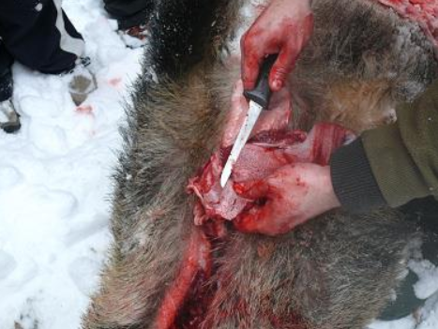
• na KMO

158. Na fotografii znázornený odber vzorky u diviačej zveri (bránica) je za účelom vyšetrenia ?
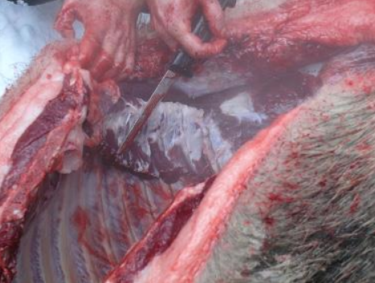
• na trichinelózu

159. Na fotografii znázornený dýchací otvor v koži jeleňovitých poukazuje na:
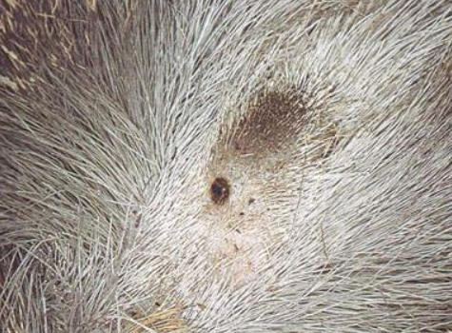
• podkožnú strečkovitosť

160. Na fotografii znázornený nález lariev u srnčej zveri poukazuje na:
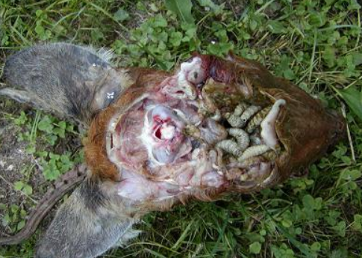
• na nosohltanovú stečkovitosť

161. Na fotografii znázornený masívny nález červov vyňatých z tenkého čreva diviačej zveri poukazujú na podozrenie infekciou ?
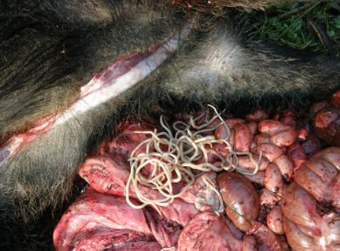
• škrkavky

162. Na fotografii znázornené nádorové zmeny na koži srnčej zveri poukazujú na:
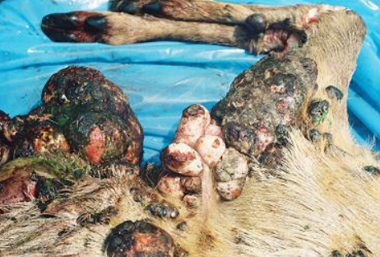
• fibropapilomatózu

163. Na fotografii znázornené nádorové zmeny na koži jelenej zveri poukazujú na:
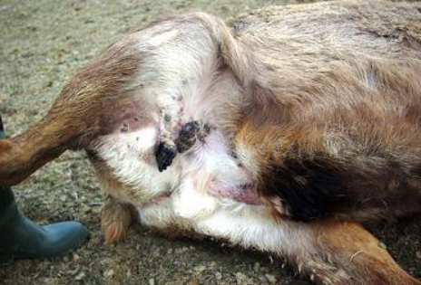
• fibropapilomatózu

164. Na fotografii znázornené zmeny na spodnej čeľusti srnca poukazujú na:
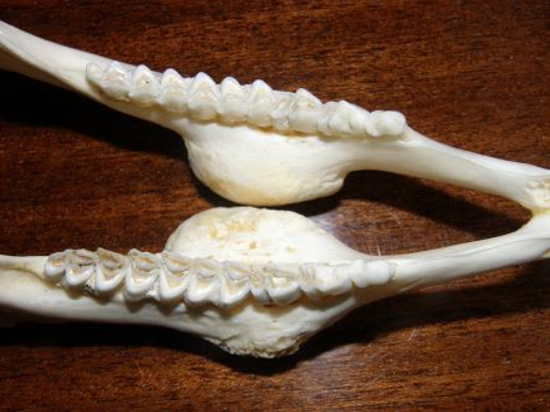
• aktinomykózu

165. Na fotografii znázornené zmeny vo svalovine kačice divej (cysty) poukazujú na:
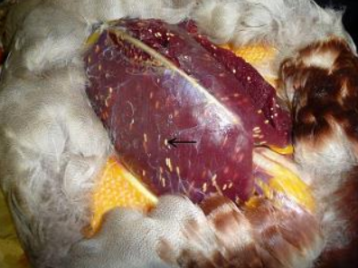
• sarkocystózu

166. Na fotografii znázornený nález v pečeni jeleňovitých poukazujú na:
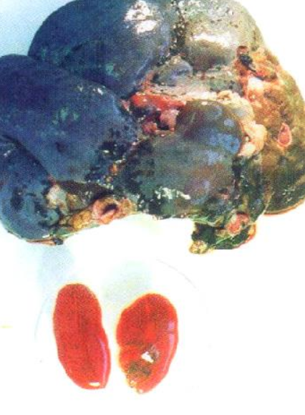
• fascioloidózu (motoličnatosť)

167. Na fotografii znázornený parazitický červ v priedušnici vtákov poukazuje na:
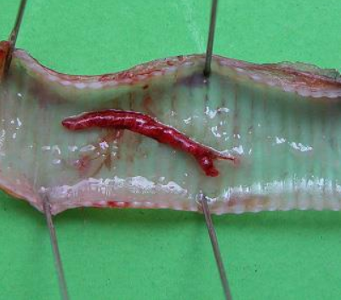
• syngamózu

168. Na fotografii znázornený nález červov v telovej dutine jelenej zveri poukazuje na:
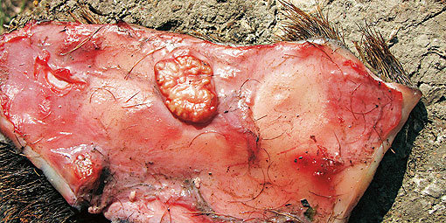

• setariózu

169. Na fotografii znázornené zmeny na pečeni diviačej zveri popisované ako „mliečne škvrny“ sú dôsledkom infekcie ?
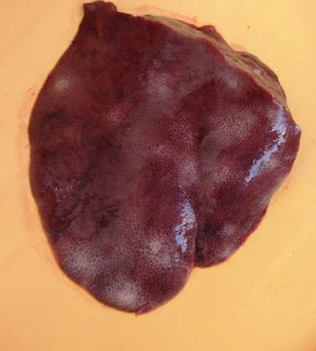
• larvami škrkaviek

170. Na fotografii znázornené krvácaniny v pľúcach králikov poukazujú na:
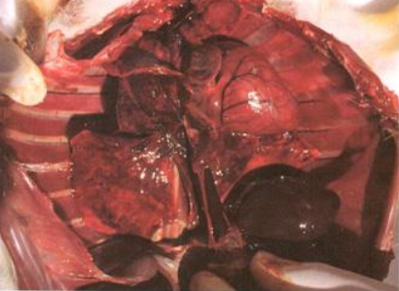
• mor králikov

171. Na fotografii znázornené značné zväčšenie semeníkov u zajaca poukazuje na:
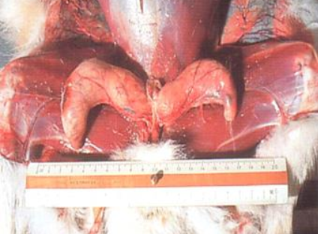
• brucelózu

172. Na fotografii znázornené mnohonásobné zväčšenie sleziny u zajaca poukazuje:
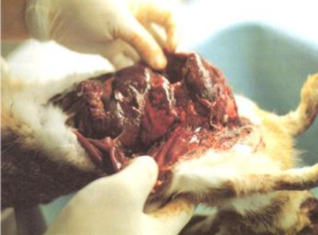
• tularémiu

173. Na fotografii znázornené perforácie na lebke tchora (lasicovitých) sú dôsledkom?
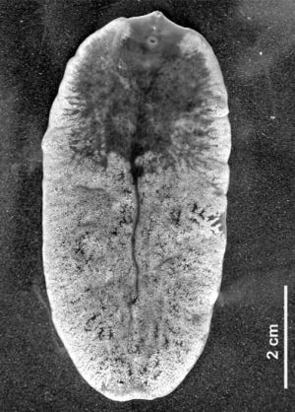

• cicavice nosnej

174. Na fotografii znázornený nález na hlave a očiach králika poukazuje na:
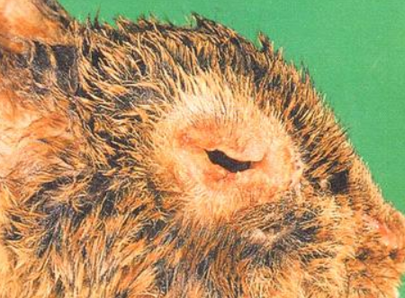
• myxomatózu

175. Na fotografii znázornené odoberanie vzorky z medzirebrového svalu u diviačej zveri môže byť za účelom (náhradnej vzorky na vyšetrenie)?:
• trichinelózy

176. Pod pojmom zverina sa rozumie:
o telo zveri, odstrelenej alebo inak usmrtenej, bez vnútorných orgánov v koži

177. Pod pojmom divina sa rozumie:
o mäsa zo zveri, resp. zverina po rozrábke a delení

178. Pod pojmom prikrmovanie sa rozumie:
o nielen množstvo, ale aj dobu počas ktorej krmivo predkladáme zveri

179. Jadro je najvýhodnejšie podávať zveri vo forme:
o miaganého či drveného zrna, hrubého šrotu alebo veľkých hrubých
granúl

180. V jeseni podávame raticovej zveri:
o energeticky hodnotné krmiva, aby sa vytvorili dostatočné zásoby tuku na zimu

181. V zime podávame raticovej zveri:
o krmiva v malom množstve, spravidla chudobnejšie na bielkoviny (kukuricu) a bohaté na vlákninu

182. Na jar podávame raticovej zveri:
o jadrové krmiva bohaté na bielkoviny a minerálne látky (pokrutiny, soja)

183. Aká je úloha sacharidov vo výžive zveri:
o sacharidy sú organické zlúčeniny v potrave zveri, ktoré slúžia ako zdroj energie

184.Úloha tukov vo výžive zveri:
o tuky – lipidy ako zložky potravy majú okrem štrukturálnej a ochrannej
funkcie pre organizmus zveri, význam ako zdroj a rezerva energie

185. Akú úlohu má podávanie soli pre organizmus zveri:
o zabezpečuje prísun sodíka ako dôležitého prvku pre organizmus zveri

181. Dužinaté krmivo podávame zveri v nasledovnom kvalitatívnom stave:
o nenarušené plesňami a hnilobou

182. Forma podávania jadrového krmiva do kŕmidiel pre jarabice a bažanty počas zimného prikrmovania:
o podávame zrno obilnín a ďalších plodín zmiešané s rozličným odpadom, získaného z čističiek zrna, s prídavkom hrubého piesku

172. Zlepšenie možnosti hniezdenia divých kačíc na vodných plochách
dosiahneme:
o ochranou pobrežných porastov, zabezpečením vhodných hniezdisť a
vykladaním umelých hniezd

173. Lesné plody – žalude, bukvice a pagaštany konské sa odporúčajú
podávať raticovej zveri:
o v čerstvom stave

